# Form Login

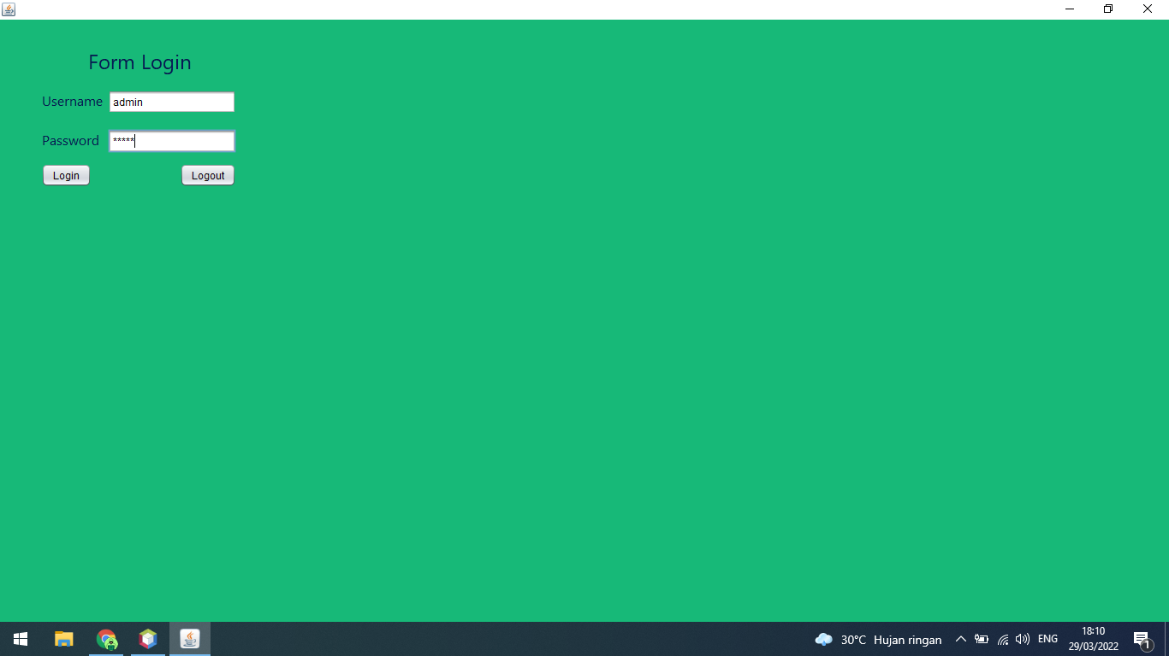

untuk melakukan login, pengguna harus mengisi username dan password, kemudian menekan tombol login. Gambar di atas saya mengisi username dengan admindan password diisi dengan admin.

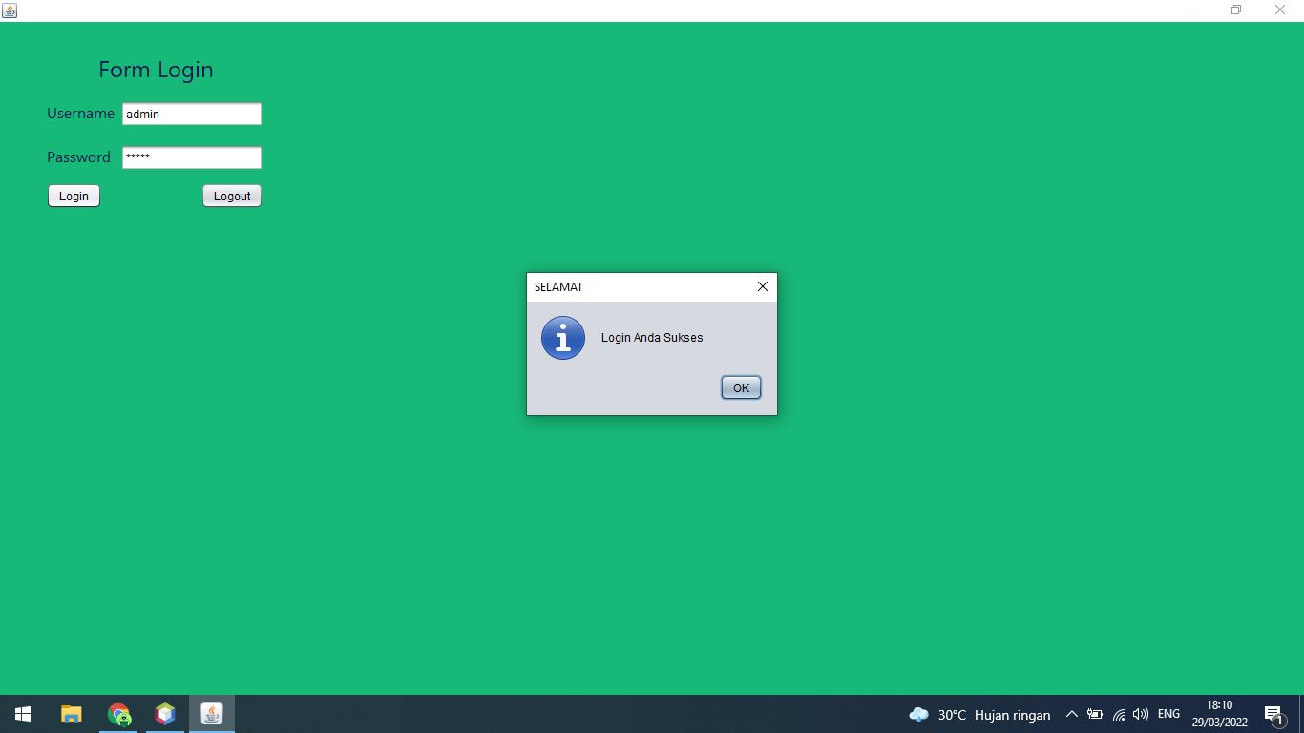

Gambar di atas adalah tampilan jika pengguna berhasil login. Ketika tombol ditekan maka, akan dialihkan ke halaman utama.

# Menu Utama

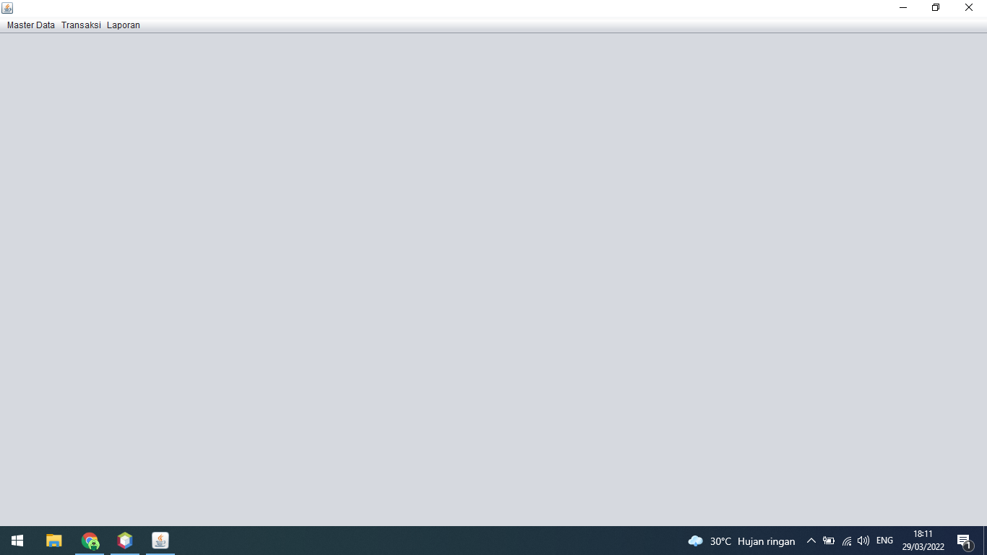

Gambar di atas adalah tampilan dari menu utama.

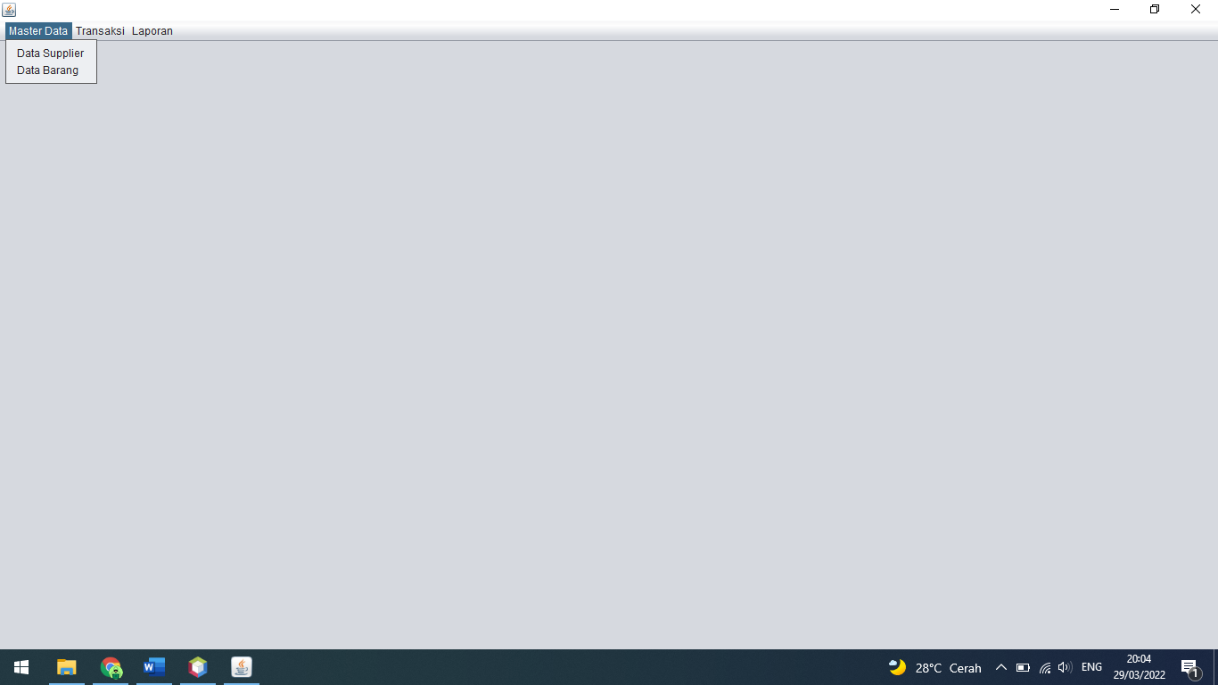

Pada menu Master Data terdapat 2 menu item, yaitu: Data Supplier dan Data Barang.

# Form Data Supplier

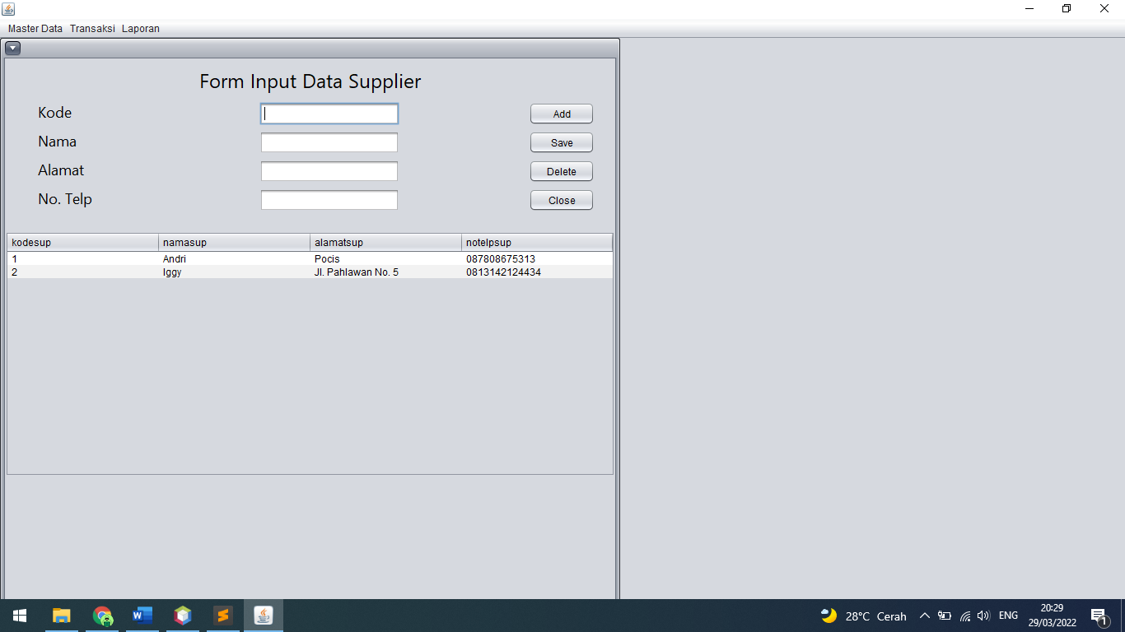

Gambar di atas adalah tampilan dari Form Data Supplier, di mana pengguna mengolah data para supplier.

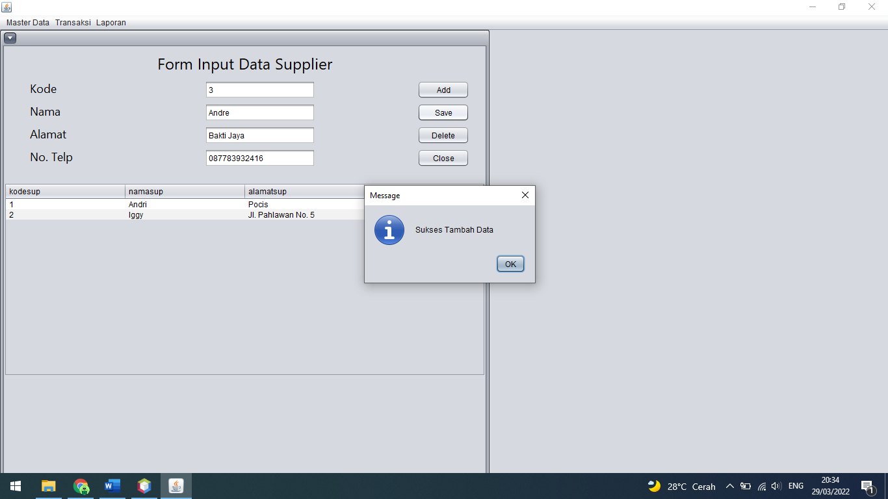

Gambar di atas adalah contoh mengisi form data supplier, kemudian menekan tombol save.

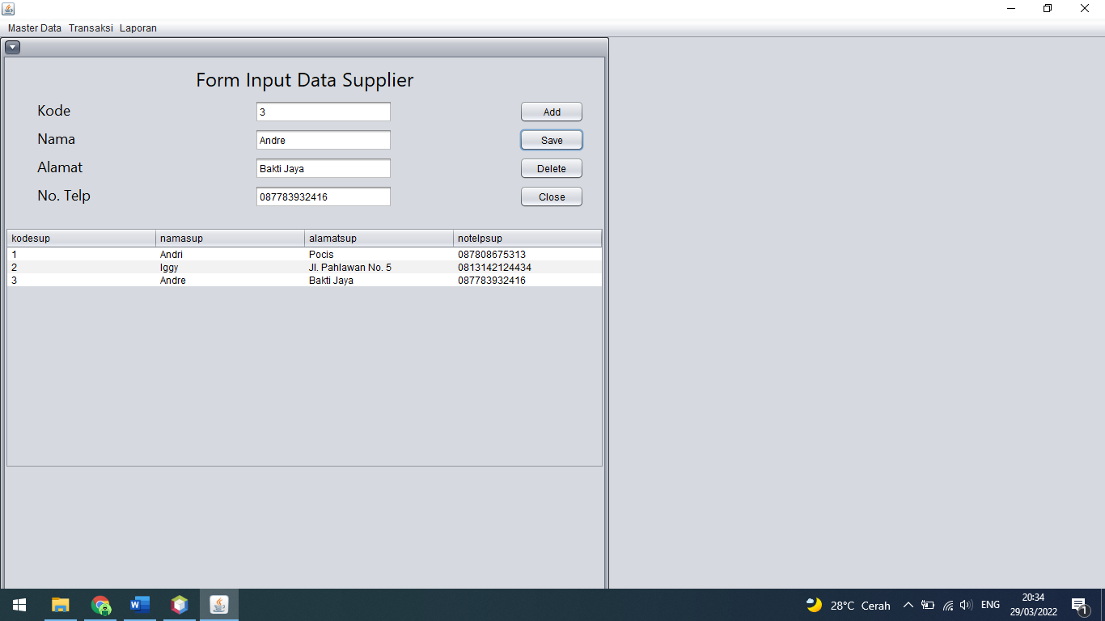

Gambar di atas adalah data yang telah disimpan tadi, telah muncul di dalam tabel.

# Form Data Barang

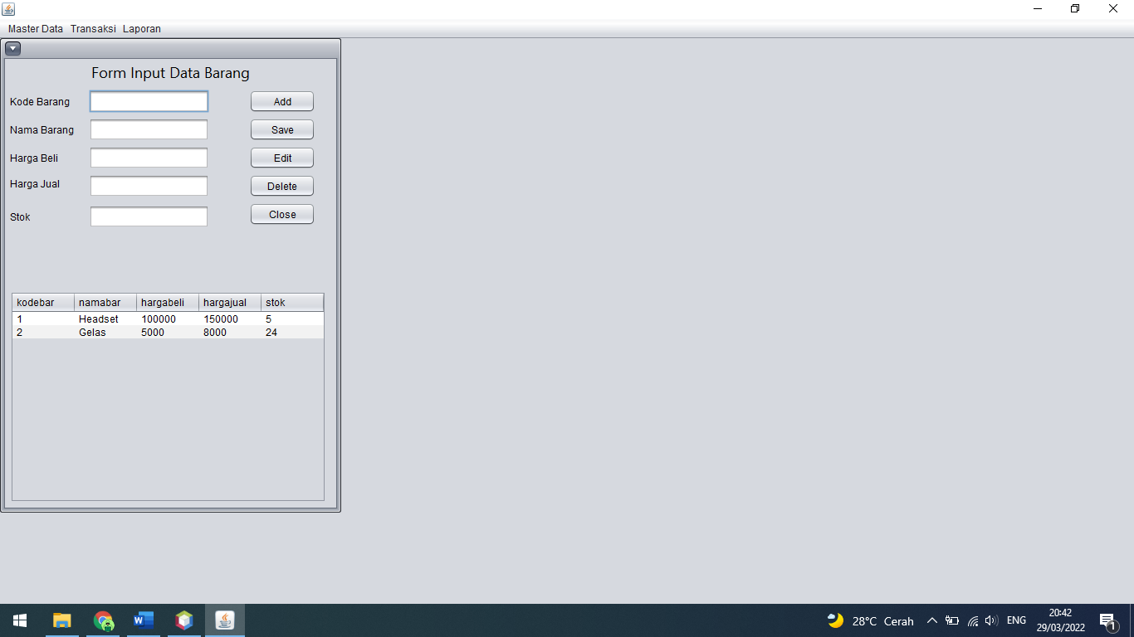

Gambar di atas adalah tampilan dari Form Data Barang, di mana pengguna mengolah data barang.

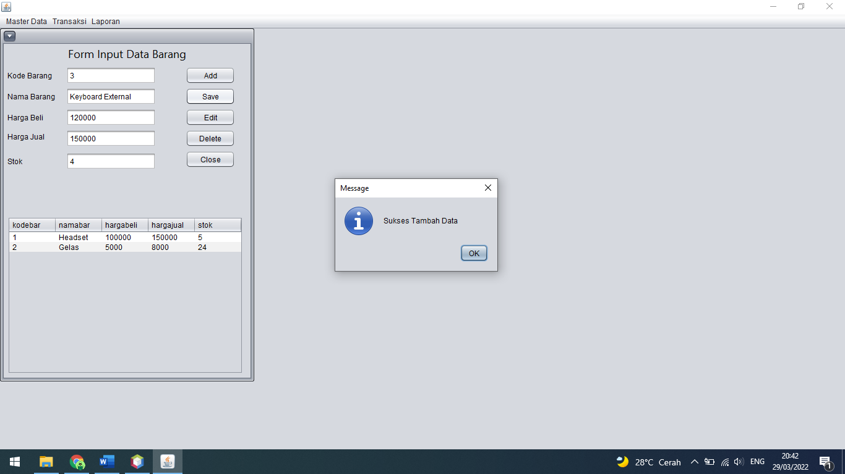

Gambar di atas adalah contoh mengisi form data barang, kemudian menekan tombol save.

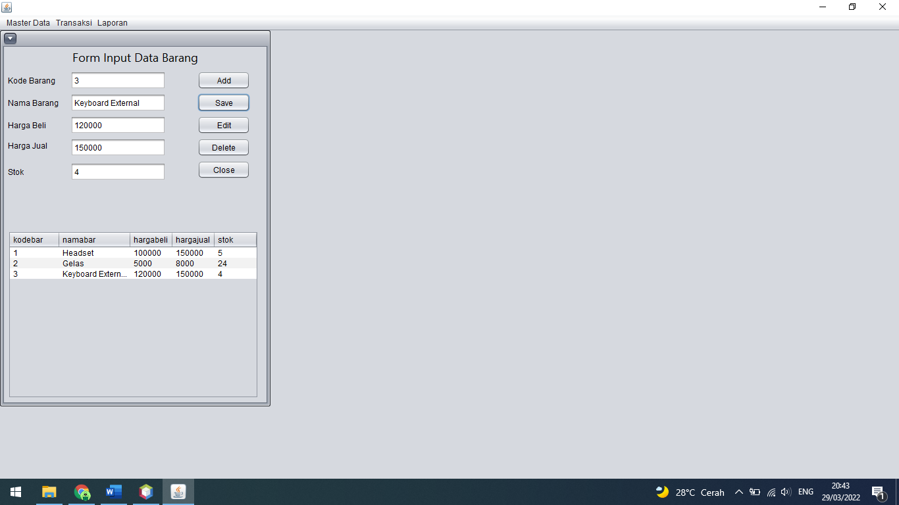

Gambar di atas adalah data yang telah disimpan tadi, telah muncul di dalam tabel.